Wiersze i piosenki na marzec – grupa VIII „MOTYLKI”
WIERSZE:
„Pogodowa rymowanka”.
W poniedziałek był lekki mróz, we wtorek silny wiatr.
W środę grzało słońce, a w czwartek padał grad.
W piątek była ulewa, w sobotę nagle śnieżyca,
w niedzielę gęsta mgła. Pogoda w marcu zachwyca.

„ Na scenie” Agnieszka Frączak
Mogłabym w kółko siedzieć w teatrze.
Siedzieć i siedzieć… Patrzeć i patrzeć.
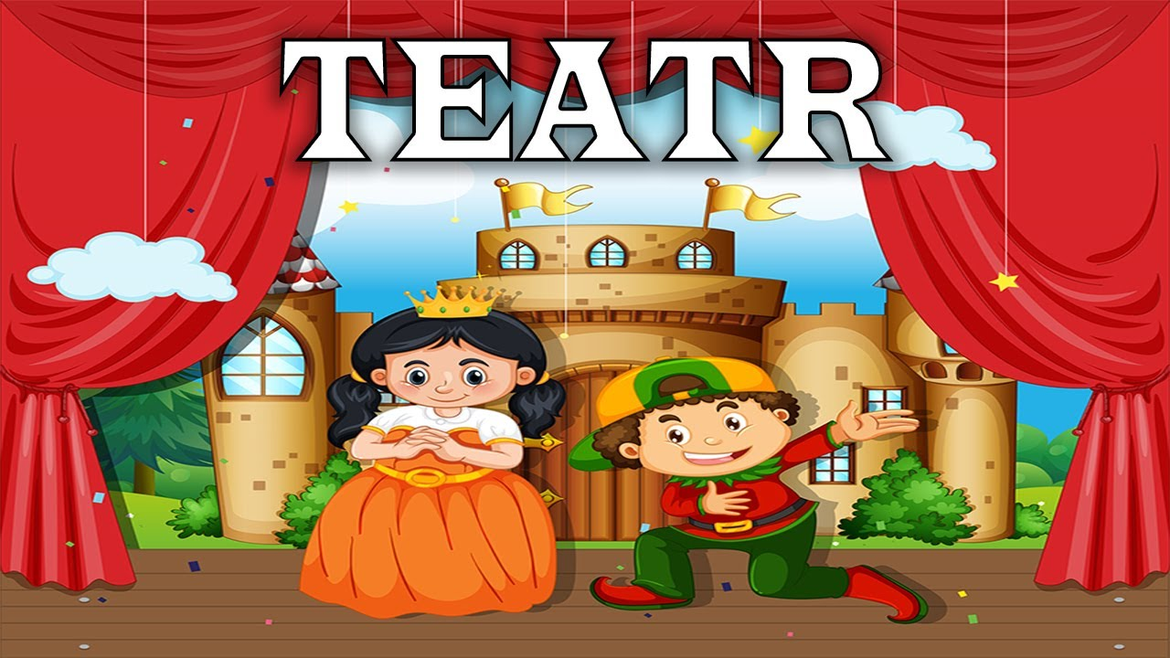
Jak pewien aktor w przebraniu smoka
zwiewnej królewny nie spuszcza z oka,
jak rycerz konno przemierza knieje
(choć to się wszystko na scenie dzieje),
jak ktoś la-la-la śpiewa lub lu-lu
i jak artystki w spódniczkach z tiulu
mkną po jeziorze (choć sucho wszędzie)
niczym dostojne białe łabędzie.
Czasem się zdarza też, że na scenie
grają nie ludzie, tylko ich cienie.
Lub takie lalki na długich sznurkach,
co za parawan hops! dają nurka,
gdy przedstawienie dobiega końca
i braw się zrywa fala gorąca.
Mogłabym w kółko siedzieć w teatrze.
Siedzieć i siedzieć… Patrzeć i patrzeć!

PIOSENKI:
„Idzie wiosna” – piosenka ,słowa: Maciejka Mazan
1. Już od ranka, już od ranka hopsa-sa-sa, hopsa-sanka.
Dzyń, dzyń! Dzwonią dzwonki z łąki. Pyk! Na drzewach pękły pąki.
W polu, w lesie, na wsi, w mieście, wszędzie wiosna jest nareszcie!
Ref.: Idzie wiosna! Idzie wiosna! Każda żaba jest radosna, każdy żuczek, ptak i sosna! Idzie wiosna! Idzie wiosna!
2. Każdy ćwierka, śpiewa, drze się, że się niesie w całym lesie!
Każdy fruwa, każdy skacze: bzyk-bzykacze, ćwierk-ćwierkacze.
I wy też się z nami cieszcie, wiosna przyszła już nareszcie!
Ref.: Idzie wiosna! Idzie wiosna!........


„Wiosna w ogródku” – piosenka, słowa: Fasolki
Grabie i łopaty zimą spały w szopie
Wiadomo że wtedy grządek nikt nie kopie
Nagle przyszła wiosna na dwór je wygnała
Kiedy pracowały ona planowała
Ref.: Tu i tam zieleń dam Szaro-bure zniknie
Ani się obejrzysz jak wszystko rozkwitnie
W zielonym ogrodzie będą rosły drzewa
Kwiaty będą kwitnąć ptaki będą śpiewać
Słońce grzać zaczęło z coraz większą mocą
Grabie i łopaty męczą się i pocą
Taczki i konewki także się zwijają
Wszyscy pani wiośnie dzielnie pomagają
Ref.: Tu i tam zieleń dam Szaro bure zniknie
Ani się obejrzysz jak wszystko rozkwitnie
W zielonym ogrodzie będą rosły drzewa
Kwiaty będą kwitnąć ptaki będą śpiewać

